Aplikasi Sistem Order Barang Online

1. **Project Summary**

Sistem informasi adalah suatu sistem yang dapat menyediakan informasi yang dihasilkan dari pengolahan data-data yang tersedia. Sistem informasi merupakan kombinasi dari teknologi informasi dan aktifitas orang yang menggunakan teknologi itu untuk mendukung operasi dan manajemen. Seiring perkembangan teknologi yang semakin pesat, banyak perusahaan yang memanfaatkan sistem informasi untuk membantu menjalankan kegiatan operasional perusahaan itu sendiri.

Begitupula dengan proses bisnis yang semakin besar sehingga diperlukan teknologi yang dapat memudahkan pelanggan untuk memesan barang yang diinginkan secara cepat dan tepat. Untuk membantu dan memperlancar bisnis maka PT. ABC memerlukan suatu aplikasi yang berguna dan bermafaat bagi kelancaran proses bisnis, yaitu aplikasi pemesanan barang secara online.

1. **Background**

Sistem penjualan yang digunakan di PT. ABC saat ini masih menggunakan fasilitas manual karena belum memiliki e-commerce sehingga penjualan masih minim. Dalam pencatatan data transaksi penjualan PT. ABC masih secara manual, sehingga sering terjadi kesalahan dalam pembuatan laporan. Dengan menggunakan fasilitas manual sebagai sarana penjualan maka lingkup penjualan dan promosi pun masih kecil karena hanya orang-orang yang tertentu saja yang bisa bertransaksi

1. **Business Case**

Salah satu gagasan pemberdayaan usaha di era teknologi informasi sekarang ini adalah melalui pembuatan media pemasaran berbasis web serta pemanfaatan social networking. Media pemasaran berbasis web ini diperuntukan bagi perusahaan dalam mempromosikan usahanya, jalur akses informasi produk, melakukan transaksi usaha, serta melakukan komunikasi bisnis lainnya secara global, dalam rangka memperluas jaringan usahanya, serta dipercaya memiliki efisiensi anggaran yang cukup hemat. Adanya media informasi promosi dan penjualan produk yang berupa katalog barang melalui Media Informasi berbasis Website di PT. ABC yang lebih efesien dan efektif serta memudahkan konsumen atau pengunjung untuk mengetahui produk – produk yang ada di PT. ABC.

* 1. **Reasons**

Untuk membantu dan memperlancar bisnis maka di PT. ABC maka diperlukan suatu aplikasi yang berguna dan bermanfaat bagi kelancaran proses bisnis, yaitu aplikasi pemesanan barang secara online, aplikasi tersebut dapat membantu pelanggan dalam memesan barang secara cepat dan direspon pula secara cepat.

* 1. **Business Options**

Teknologi Informasi berperan penting dalam memperbaiki kualitas suatu Instansi. Penggunaannya tidak hanya sebagai proses otomatisasi terhadap akses informasi, tetapi juga menciptakan akurasi, kecepatan, dan kelengkapan sebuah sistem yang terintegrasi ,sehingga proses organisasi yang terjadi akan efisien, terukur dan fleksibel. Teknologi informasi menjadi kebutuhan yang tak dapat ditawar lagi, karena ketersediaan informasi yang terintegrasi makin penting dalam mendukung upaya menciptakan sistem yang efisien dan kompetitif. Berikut business options untuk project ini :

1. Proyek ini diasumsikan suatu proyek yang bertujuan untuk membuat dan mengembangkan sistem informasi order barang online untuk PT. ABC.
2. Proyek ini diasumsikan dapat membantu proses pengelolaan barang-barang / inventory yang disimpan dalam gudang perusahaan PT. ABC .
3. Proyek ini diasumsikan berupa website yang akan selalu diperbaharui informasinya agar dapat memberikan informasi yang aktual bagi penggunanya.

**3.2.1 Expected Benefits**

Keuntungan yang diperoleh dengan menggunakan transaksi melalui system online adalah untuk meningkatkan pendapatan dengan menggunakan penjualan online yang biayanya lebih murah dan juga sekaligus biaya-biaya operasional seperti kertas, pencetakan katalog. Beberapa manfaat yang dapat diperoleh dari pelaksanaannya antara lain adalah sebagai berikut :

1. Revenue Steam (aliran pendapatan) baru yang mungkin lebih menjanjikan, yang tidak bisa ditemui di sistem transaksi manual.
2. Dapat meningkatkan Market Exposure (pangsa pasar).
3. Menurunkan tingkat biaya operasional (Operating Cost)
4. Melebarkan jangkuan
5. Meningkatkan Custumer Loyality

* 1. **Expected Dis-Benefits**

Meskipun system order secara online merupakan sistem yang menguntungkan karena dapat mengurangi biaya transaksi bisnis dan dapat memperbaiki kualitas pelayan pada pelanggan, namun semua infrastrukturnya akan mudah sekali di salah gunakan oleh pihak yang tidak bertanggung jawab.

Kelemahannya antara lain :

1. Pencatatan pemesanan transaksi masih manual.

2. Pesanan tertukar merupakan dampak dari kesalahan pada pemesanan.

3. Komunikasi ke pelanggan kurang lancar, karena mengurus semua hal sendiri,mulai promosi produk, melayani pelanggan, menerima permintaan, mengurus pengiriman termasuk pembayaran.

4. Transaksi kerap tertunda karena bergantung pada interaksi pembeli dan penjual. Kalau pembeli tidak tanggap merespons pertanyaan pembeli, niat untuk belanja bisa tertunda atau bahkan batal.

* 1. **Timescale**

Dalam tahapan pengerjaan suatu proyek aplikasi, sangat dperlukan sekali jadwal pengerjaan. Ini bertujuan, agar sistem informasi yang dikerjakan dapat selesai tepat waktu, sesuai penjadwalan yang sudah ditentukan. Berikut jadwal pengerjaan proyek aplikasi pemesanan barang. (Terlampir)

**3.5 Major risk**

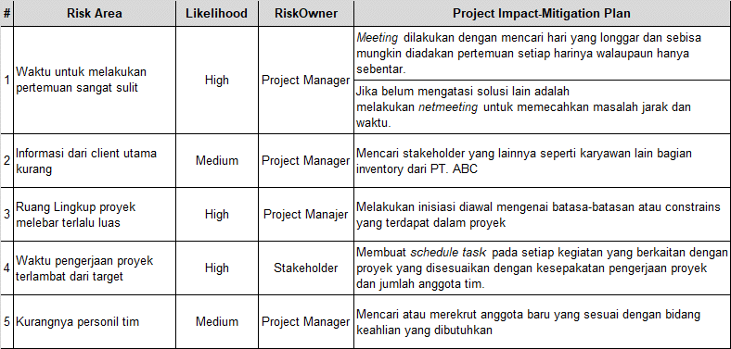

1. **Objectives**

Project objectives ( Terlampir)

Keuntungan yang diharapkan dari sisi perusahaan:

1. Mudah untuk melacak status dan informasi keberadaan barang yang dikirim

2. Memperkecil risiko barang hilang

3. Memperoleh kepercayaan pelanggan dalam hal pengiriman barang

4. Meningkatkan produktivitas perusahaan

5. Meningkatkan daya saing

1. **Scope and Exclusions**

Kebutuhan fungsional yang harus ada dalam sistem yang akan dibuat ini adalah sebagai berikut:

a. Pelanggan dapat melakukan pencarian katalog dan memilih item barang

b. Pelanggan dapat memanggil sales yang berkepentingan

c. Pelanggan dapat memberikan informasi pengiriman barang ke sales

d. Pelanggan dapat memberikan form rincian biaya ke sales

e. Pelanggan dapat menerima faktur pembelian barang

Kebutuhan nonfungsional yang harus ada sebagai berikut:

1. Sistem berbasis web dan mobile

2. Sistem dapat diakses di wilayah seluruh indonesia

3. Sistem memiliki performa yang tinggi

4. Adanya back up plan untuk mitigasi kehilangan data

5. Sistem mudah dioperasikan bagi seluruh kalangan masyarakat

1. **Dependencies**

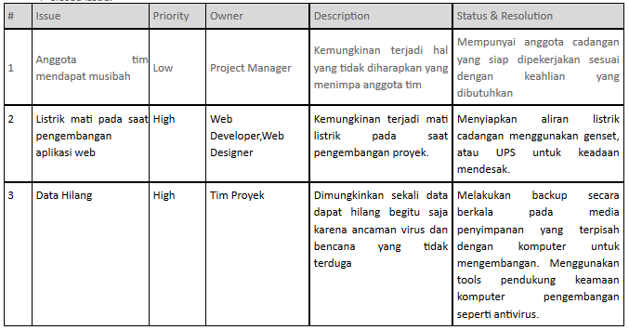

1. **Resource Requirements**



1. **Deliverables**

Deliverables yang akan diserahkan oleh tim proyek kepada pihak stakeholder adalah :



1. **Project Approach**

Pendekatan yang dilakukan dalam pembuatan proyek ini adalah dengan melakukan interview seintensif mungkin. Interview dengan pihak stakeholder merupakan metode yang mudah dilakukan karena dengan interview sudah cukup mendapatkan informasi yang dibutuhan. Informasi tersebut kemudian di oleh untuk menjadi sebuah dokume kebutuhan sebagai sarana pengembangan proyek aplikasi sistem order barang online.

Solusi yang diajukan untuk mengatasi masalah pada PT. ABC untuk mengembangkan bisnis penjualannya website online dimana transaksi perdagangan antara penjual dan pembeli dengan menggunakan media internet. Keuntungan yang diperoleh dengan menggunakan transaksi ini adalah untuk meningkatkan pendapatan dengan menggunakan penjualan online yang biayanya lebih murah dan juga sekaligus biaya-biaya operasional seperti kertas, pencetakan katalog.

Kriteria sukses untuk sistem ini antara lain :

1. Jumlah pengunjung website perminggu : 500
2. Website bersifat multiplatform
3. Website bisa diakses 24 jam
4. Proyek tidak overbudget

**A: Appendices**

**List of Appendices**

**Gantt Chart**

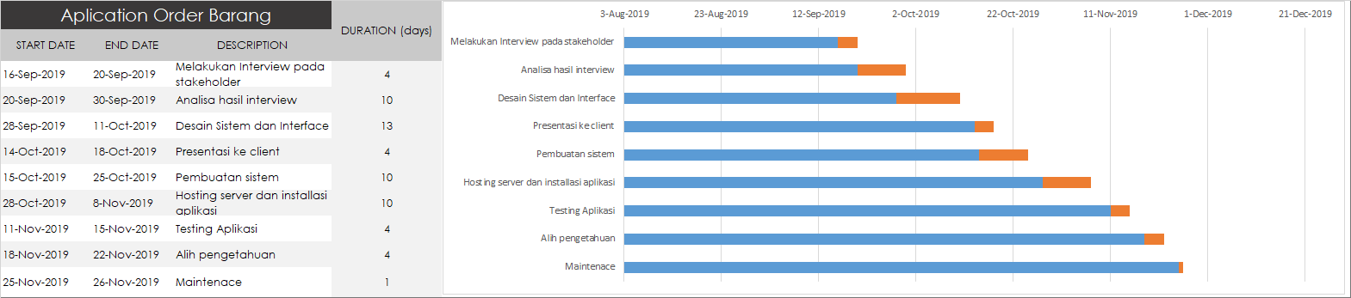

**Project objectives**



**Use Case**

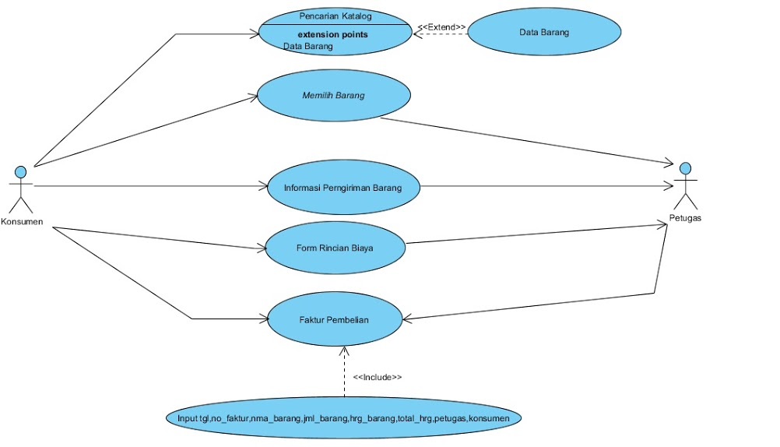

**Class Diagram**

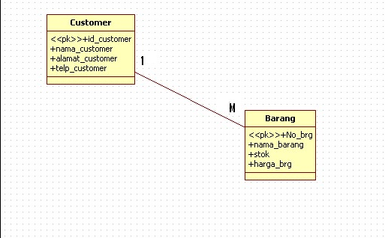

**Activity Diagram**

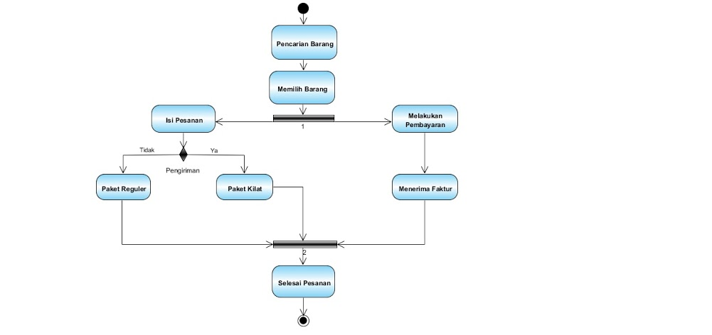

**Sequence Diagram**

